**展示内容**

■BYODに対応したVDIをベースとする情報教育システム

2014年9月に、前身の情報処理教育センター以来7度目の更新を行った教育用電子計算機システム(情報教育システム)は、仮想デスクトップ環境(VDI)を利用し、持ち込み端末に対応(BYOD対応)することで、メンテナンスコストの削減とユーザの利便性の向上を両立することを目指しています。

■ OUMail（新Webメール）システムの導入

サイバーメディアセンターでは、メールシステムの導入を行い、在学生と卒業生

に対し、2014年3月にメールサービスを開始しました。(現在、約3万ﾕｰｻﾞｱｶｳﾝﾄ)

本ポスターでは概要及び導入に至る経緯、システム構成について紹介します。

■ ODINSの運用状況と今後の展望

大阪大学総合情報通信システム(Osaka Daigaku Information Network System: ODINS)では、学内の教育活動を支えるICT基盤として構築が進められてきました。運用規模の拡大や利用者から頂く要望への対応に伴い、業務負担も増していきました。本ポスターでは、ODINSが行っている運用戦略による業務負担の軽減と、今後の運用に関する展望を紹介します。

■ 阪大クラウドによるIaaS、SaaSの提供

2009年度に構築した仮想化基盤上で、計算機リソースを柔軟に変更可能な仮想サーバホスティングサービスを提供しています。また、この環境上でスケールアウト可能な電子メールサービスを構築し、学内利用者向けに提供をしています。この仮想化基盤の現状と次世代仮想化基盤の設計について報告します。

■ サイバーメディアセンターの可視化サービス

サイバーメディアセンターでは、2014年度4月よりを開始しています。本ポスターでは、本センターが導入した大規模可視化システムの紹介とともに、可視化サービスの活用事例及び可視化サービスについて紹介します。(<http://vis.cmc.osaka-u.ac.jp/>)

■ サイバーメディアセンターの大規模計算機システム

サイバーメディアセンターの保有・提供する大規模計算機システム（SX-ACE、VCC、HCC）、大規模可視化システムは、広帯域・低遅延なスーパーコンピュータ

ネットワーク（CMC-SCinet:CMC-Supercomputer　Network）で相互接続されています。本ポスターでは、これらの大規模計算機システムについて紹介します。

**企画セッション内容**

1. 1I1 ：ＨＰＣテクノロジー(1)

（1I1-4F）大規模計算機ユーザ管理システムの改善と運用

○寺前　勇希,木越　信一郎　(大阪大学)

1. 1I3： ＨＰＣテクノロジー(2)

（1I3-1）HPCにおけるビッグデータポスト処理環境実現のためのデータ伝送実験

京都大学－情報通信研究機構間

○村田 健史(情報通信研究機構), 山本 和憲(情報通信研究機構), 長屋 嘉明

(情報通信研究機構), 深沢 圭一郎(京都大学), 伊達 進(大阪大学), 木戸 善之(大阪大学), 荻野 正雄(名古屋大学), 南里 豪志(九州大学), 建部 修見(筑波大学), 木村 映善(愛媛大学)

1. 1I4： ＨＰＣテクノロジー(3)

（1I4-2）大型可視化装置における可視化事業の事例について

○東野 秋二, 木戸 善之, 安福 健祐, 伊達 進, 清川 清,下條 真司, 竹村 治雄

(大阪大学)

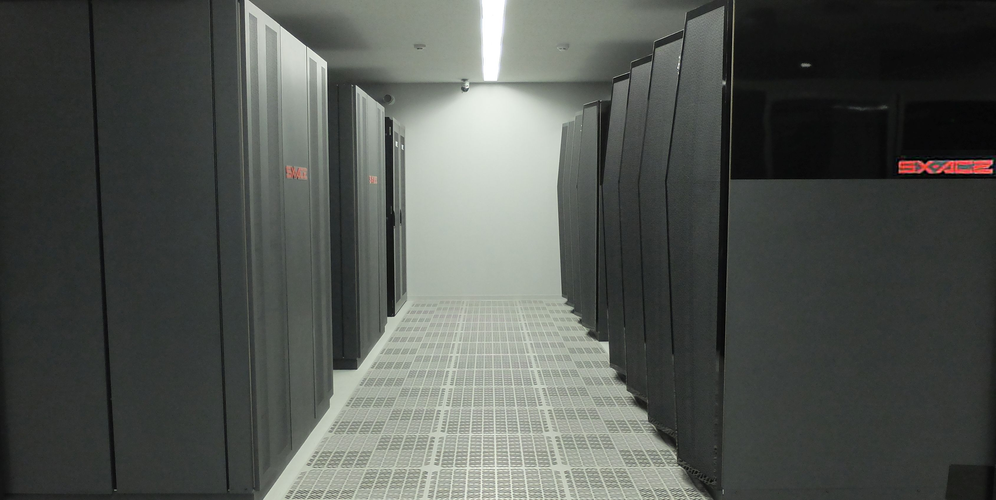

**スーパーコンピュータ　SX-ACE**

**可視化装置**



**サイバーメディアセンターアウトリーチ活動**

**AXIES　大学ICT推進協議会2015年度年次大会*への**

**ブース出展、セッション、ポスター発表について**

サイバーメディアセンターは、AXIES大学ICT推進協議会2015年度年次大会にてブース出展、セッション及びポスター発表を行います。

サイバーメディアセンターの活動を知って頂く絶好の機会ですので、阪大教職員、学生、一般の皆様のご来場を心よりお待ちしています。

ブース展示日　ブース番号　１６番

2015年12月2日（水）～4日（金）

企画セッション日時

1. 2015年12月2日（水）10:00-11:30
2. 2015年12月2日（水）13:00-14:30
3. 2015年12月2日（水）14:45-16:15

場所　愛知県産業労働センター・

ウインクあいち

(愛知県名古屋市中村区名駅4丁目4-38）

https://axies.jp/ja/conf

参加申し込み先

（※参加申し込み・参加費要）

https://axies.jp/ja/conf/conf2015/regist

* AXIES　大学ICT推進協議会2015年度年次大会では、我が国の高等教育機関及び学術研究機関における情報通信技術を利用した教育、研究経営等の高度化を図り、もって我が国の教育、学術研究、文化及び産業の発展に寄与するために、会員ならびに国内の高等教育・学術研究機関間で、各種専門的情報の提供ならびに交換を行います。

**問い合わせ窓口　大阪大学サイバーメディアセンター 広報委員会**

**Tel 06-6879-8806 URL　http://axies.ime.cmc.osaka-u.ac.jp/**

**Fax 06-6879-8814**